Пресс-релиз
10 апреля 2020 года

Зарплата в «конверте» не учитывается при назначении пенсии

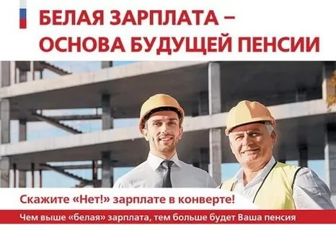

Управление ПФР в Колпинском районе обращает внимание на то, что работодатель, выплачивающий зарплату в «конверте», лишает не только своих сотрудников достойной пенсии в будущем, но и влияет на пенсии нынешних пенсионеров, поскольку от «серой» зарплаты не производятся отчисления в Пенсионный фонд. Сегодня часть страховых взносов идет на выплату пенсий старшему поколению.
Также от суммы страховых взносов, которую уплачивает работодатель за конкретного работника в Пенсионный фонд, напрямую зависит будущая пенсия гражданина. Уплата страховых взносов с заниженной суммы заработной платы или неуплата взносов вовсе приводит к уменьшению размера пенсии.
Таким образом, все то, что выплачивается неофициально на руки, при назначении пенсии учитываться не будет. Кроме этого граждане, работающие без официального оформления, лишены возможности получать в полном объеме пособие по временной нетрудоспособности, безработице, по уходу за ребенком и выходные пособия в случае увольнения по сокращению штатов.
Получить информацию о сформированных пенсионных правах (о количестве пенсионных коэффициентов, страховом стаже, суммах страховых взносов) можно через электронный сервис «Личный кабинет гражданина» (https://es.pfrf.ru/) на сайте Пенсионного фонда РФ. Если какие-либо сведения не учтены или учтены не в полном объеме, то необходимо заблаговременно обратиться к работодателю для уточнения данных и представить их в территориальный орган ПФР.

